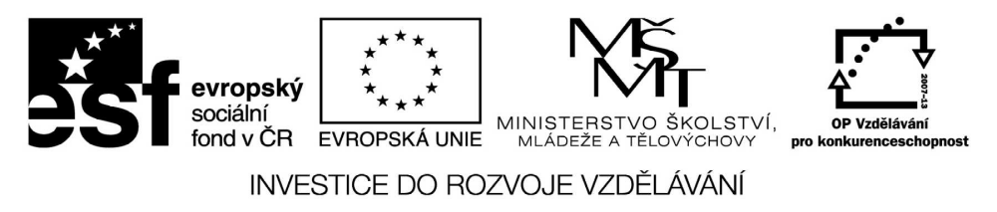

VY_32_INOVACE_19_18

Základní vzdělávání – Člověk a společnost – Výchova k občanství

Název materiálu: Lidská práva

Anotace: Pracovní list nabízí různé formy práce s učebnicí s použitím seřazování, úvahy, vysvětlování, hledání rozdílu s cílem uvědomit si základní význam dodržování lidských práv
Autor: Mgr. Ivana Vaňková
Jazyk: čeština
Očekáváný výstup: uvede příklady specifických lidských práv, popíše základ práv dítěte, vysvětlí, jaký význam má pro člověka dodržování lidských práv a svobod, uvede příklady porušování lidských práv a svobod

Speciální vzdělávací potřeby: žádné

Klíčová slova: diskriminace, svoboda, pohádka, komunita, euthanasie, autorita, diktatura, respekt
Druh učebního materiálu: pracovní list
Druh interaktivity: aktivita
Cílová skupina: žák, skupina žáků
Stupeň a typ vzdělávání: základní vzdělání – druhý stupeň

Výchova k občanství – pracovní list - 7. ročník
Lidská práva

- Vyhledej v učebnici, jakým způsobem se mohou lidé od sebe lišit. Liší se také ve svých právech?

- Seřaď tato slova tak, aby vyjadřovala základní myšlenku lidské svobody:

tak si přeješ jak se chovej k ostatním k tobě aby se oni chovali

- Vyber správnou možnost:

Diskriminace je:
- Páchání trestného činu
- Omezování
- Řešení krizové situace

- Který z uvedených příkladů je diskriminace?
- Nedovolím spolužákovi přisednout si na obědě
- Prosazuji svůj názor, nepustím nikoho jiného ke slovu
- Schválně neodpovídám

- Popiš příklad diskriminace ve svém okolí:

- Rozlušti, svoboda čeho se skrývá v přesmyčkách:
BONŽÁTÍNESV
VURPOEJ
TESLYM
ŽUDRÁVÍNOS

- Zdůvodni, proč má většina lidí ráda pohádky. Znáš nějaké pohádky a jejich autory?

- Napiš, co konkrétně dělá člověk, který „koná dobro“

- Vykonal jsi tynebo někdo v tvém okolí dobro? Jak?

- Ve slovníku cizích slov najdi význam těchto pojmů:
Euthanasie
Komunita
Nemovitý
Respekt
Autorita
Diktatura

